**Фруктовые помпоны**

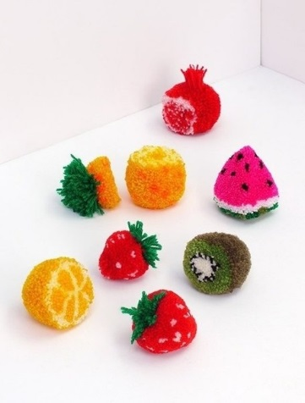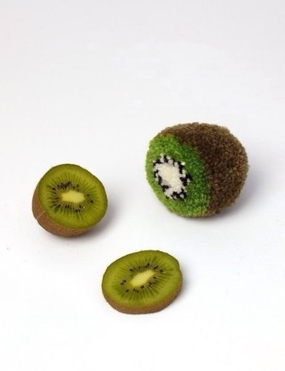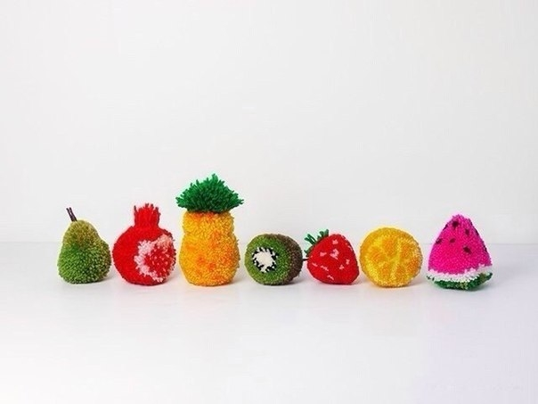

|  |  |  |
| --- | --- | --- |
| Клубника | Киви | Лимон |
| http://www.diyideas.ru/upload/1/241_1_s.jpg | http://www.diyideas.ru/upload/1/241_3_s.jpg  http://www.diyideas.ru/upload/1/241_4_s.jpg | http://www.diyideas.ru/upload/1/241_6_s.jpg  http://www.diyideas.ru/upload/1/241_7_s.jpg |

Источник информации:

http://www.diyideas.ru/pages/241.html